Melding om fisket uke 5/2023
Rapporten skrevet mandag 6.2.2023 av Amalie Oda Harland, Audun Reiertsen og Willy Godtliebsen.

Alle kvanta i rapporten er oppgitt i tonn rundvekt, hvis ikke annet er presisert, og verdi i 1.000 kroner, evt. millioner kroner.

Omsetningsdata i denne rapporten skriver seg først og fremst fra uke 5 i 2023, dvs. 30. januar – 5. februar 2023.

Variabelt vær også i uke 5, men likevel langt bedre enn det vi opplevde uka før, ga ei ukeomsetning mer tilbake til normalen. For kystflåten har torsken nå overtatt med størst kvantum landet, men fremdeles er det meste av torsken landet i Vest-Finnmark og Troms. I Vesterålen og Lofoten domineres landingene også i uke 5 av sei, men det endres nå med økende innslag av torsk i fangstene. Økte landinger også av kongekrabbe, der det meste foregår fra Berlevåg og østover til Varanger. Spredt hysefiske, mindre enn normalt i Øst-Finnmark. Også den havgående flåten økte sine landinger betraktelig, fremdeles med mest sei i trållandingene, men også der er torsken stadig mer dominerende.

Råfisklagets omsetning i uke 5 er på 475 millioner kroner (foreløpig tall), opp fra 229 millioner kroner uka før. I tallet for uke 5 inngår 16 millioner kroner etter utenlandske leveranser. Omsetningen for norske båter stod for 459 millioner kroner, fordelt med 295 millioner kroner på fersk og 164 millioner kroner på fryst råstoff.

Sammenlignet med 2022
Tilsvarende for uke 5 i fjor var omsetninga 411 millioner kroner, av det var 11 millioner kroner etter landinger fra utenlandske båter. Omsetningen for norske båter på 400 millioner kroner var fordelt med 294 på fersk og 106 på fryst råstoff.

Omsetning uke 5, 2023
Råfisklagets omsetning for norske båter i uke 5 i år fremgår av tabell 1, med fordeling på fersk/fryst råstoff, og pr fiskeslag.
Tabell 1. Omsetning for norske båter i uke 5/2023, fordelt pr fersk/fryst og pr fiskeslag
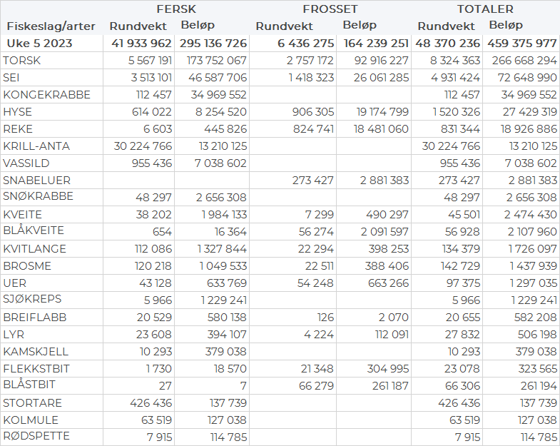

Frystomsetning
Foreløpige tall for omsetningen av fryst råstoff i perioden viser 164 millioner kroner, opp fra 135 millioner kroner uka før. 2.760 tonn torsk var størst i verdi med 93 millioner kroner. I tillegg var 1.420 tonn fryst sei omsatt til verdi 26 millioner kroner, fulgt av vel 900 tonn hyse og 820 tonn reke til verdi henholdsvis 19 og 18 millioner kroner. Det var trål som stod for det meste av omsetninga, med i hovedsak 1.720 tonn torsk og 1.400 tonn sei.

Når det gjelder landinger av fryst råstoff i uke 5 som bare delvis er omsatt, har vi følgende tall: Landingene utgjorde totalt 10.000 tonn, opp fra 4.200 tonn landet i uke 4. I de 10.000 tonnene inngår 4.500 tonn torsk, 3.440 tonn sei, 750 tonn hyse, 480 tonn snøkrabbe og 310 tonn snabeluer. Det var leveranser fra 13 trålere med totalt 6.700 tonn, av det 3.250 tonn sei, 2.660 tonn torsk, 310 tonn snabeluer og 290 tonn hyse. I tillegg leverte 7 autolinebåter totalt 2.520 tonn, i hovedsak 1.730 tonn torsk og 450 tonn hyse. Videre var det 2 snurrevadbåter med i hovedsak 180 tonn sei og 50 tonn torsk, og en garnfangst med i hovedsak 40 tonn torsk. Nevnte 480 tonn snøkrabbe var levert av 3 båter, der produktvekta i krabbeklør utgjorde 300 tonn.

Ferskomsetning
Omsetningen av ferskt råstoff i uke 5 ble 295 millioner kroner, opp fra 82 millioner kroner i uke 4. Torsk, sei og kongekrabbe var størst i verdi med henholdsvis 174, 47 og 35 millioner kroner, og for øvrig slik det framgår av tabell 1.

Seien har vært overlegen kvantumsmessig så langt i det nye året, men som vanlig er det vinterfisket etter torsk de fleste ser fram til, og nå har torsken overtatt med større ukelandinger enn sei. Tabell 2 og 3 viser fordelingen av landingene av fersk torsk pr leveringssone og redskap, med tilhørende snittpriser. De to tabellene er basert på omsetning av kvalitet A og ekstra, der alle leveringstilstander inngår, og der snittprisene er omregnet til sløyd uten hode-priser, eksklusiv restråstoff. Det framgår at fjorårets fersklandinger av torsk i uke 5 utgjorde 8.740 tonn, mot 5.550 tonn i år. Totalt så langt i år, pr uke 5, har omsetningen av fersklevert torsk kommet opp i 12.560 tonn til verdi 387 millioner kroner, mot 19.600 tonn og 496 millioner kroner til samme tid i fjor.

Tabell 2. Omsetning av fersk torsk, A og ekstra kvalitet fra norske båter i uke 5, 2023 sammenlignet med samme uke i fjor. Fra redskapene garn, jukse, line, snurrevad og trål, eksklusiv restråstoff.
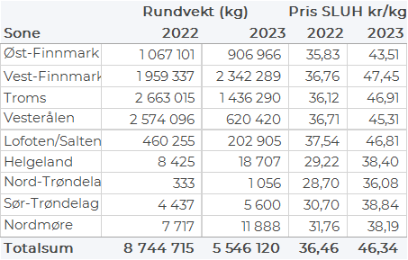

Tabell 3. Priser av fersk torsk per redskap, A og ekstra kvalitet fra norske båter i uke 5, 2023, eksklusiv restråstoff.
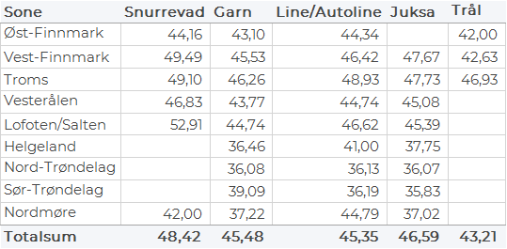

Omsetningen av fersk torsk i uke 5 utgjorde 5.570 tonn til verdi 174 millioner kroner, som var opp fra 1.010 tonn og 32 millioner kroner i uke 4, ei uke som var sterkt preget av uvær. 2.380 tonn var tatt på garn, 2.000 tonn på snurrevad, 560 tonn på line/autoline, 510 tonn på trål og 120 tonn på juksa. 1.020 tonn av garnkvantumet var levert i Troms, 920 tonn i Vest-Finnmark, 260 tonn i Vesterålen og 100 tonn i Lofoten. Av snurrevadkvantumet var 1.190 tonn levert i Vest-Finnmark og 210-290 tonn på hver av Øst-Finnmark, Troms og Vesterålen. Linekvantumet var i hovedsak levert i Øst-Finnmark. Trålkvantumet var levert i Øst-Finnmark med 270 tonn, 130 tonn i Vest-Finnmark og 110 tonn i Troms. Juksafisket var spredt, med størst landinger i Øst-Finnmark med 45 tonn og Vest-Finnmark med 30 tonn.

Omsetningen av fersk sei i uke 5 økte til vel 3.500 tonn og 47 millioner kroner, opp fra 900 tonn til verdi 12 millioner kroner uka før. 1.920 tonn var tatt på snurrevad, 1.460 tonn på garn og 90 tonn på juksa. Snurrevadseien var fordelt med 950 tonn levert i Vesterålen, 490 tonn i Troms, 210 tonn i Øst-Finnmark, 160 tonn i Lofoten og 100 tonn i Vest-Finnmark. Av garnkvantumet var 900 tonn levert i Lofoten/Salten, 270 tonn i Vesterålen, 160 tonn i Troms, og 120 tonn i området Helgeland-Nordmøre. Den geografiske fordelingen av totalen på 3.500 tonn var 1.260 tonn levert Vesterålen, 1.090 tonn Lofoten/Salten, 660 tonn i Troms, 210 tonn i Øst-Finnmark, 120 tonn i Vest-Finnmark og 170 tonn i området Helgeland-Nordmøre.

Kvantumet fersklevert hyse i uke 5 var 610 tonn til verdi 8,3 millioner kroner, opp fra 120 tonn og 1,6 millioner kroner i uke 4. 350 tonn på line/autoline, 190 tonn på snurrevad og 70 tonn på garn. Spredte landinger, mest i Vesterålen og Øst-Finnmark med henholdsvis 180 og 150 tonn, deretter Troms og Lofoten/Salten med 100 tonn på hver.

Det ble levert 112 tonn kongekrabbe i uke 5 til en verdi av 35 millioner kroner, en økning fra 66 tonn/ 21,4 millioner kroner uken før. Av dette ble 106 tonn tatt i det regulerte fisket av 215 fartøy, mens 7 tonn ble levert av 31 fartøy i det uregulerte fisket. Gjennomsnittsprisen for A-kvalitets hannkrabbe fra det regulerte fisket var 381 kr/kg, en nedgang fra 385 kr/kg uken før. Fordelt per fangstfelt for all fangst av kongekrabbe er fordelingen følgende: 50 tonn i Varangerfjorden, 31 tonn i havområdet mellom Berlevåg og Båtsfjord, 8 tonn i Porsangerfjorden, 5 tonn i Tanafjorden, kvanta under 5 tonn i resterende fangstfelt.

6 båter leverte vassild i uke 5, totalt 955 tonn til verdi 7 millioner kroner. Dette var levert på Træna. Totalt så langt i år er det omsatt 3.253 tonn vassild/23 millioner kroner.

Øst-Finnmark
Fra omsetninga fra perioden i uke 5 i 2023 har vi følgende oversikt:
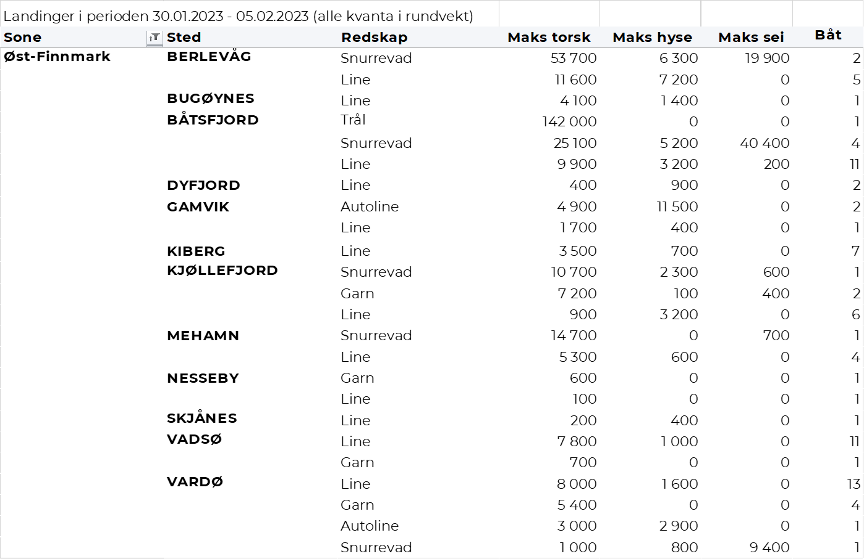
Vest-Finnmark
Fra omsetninga fra perioden i uke 5 i 2023 har vi følgende oversikt:
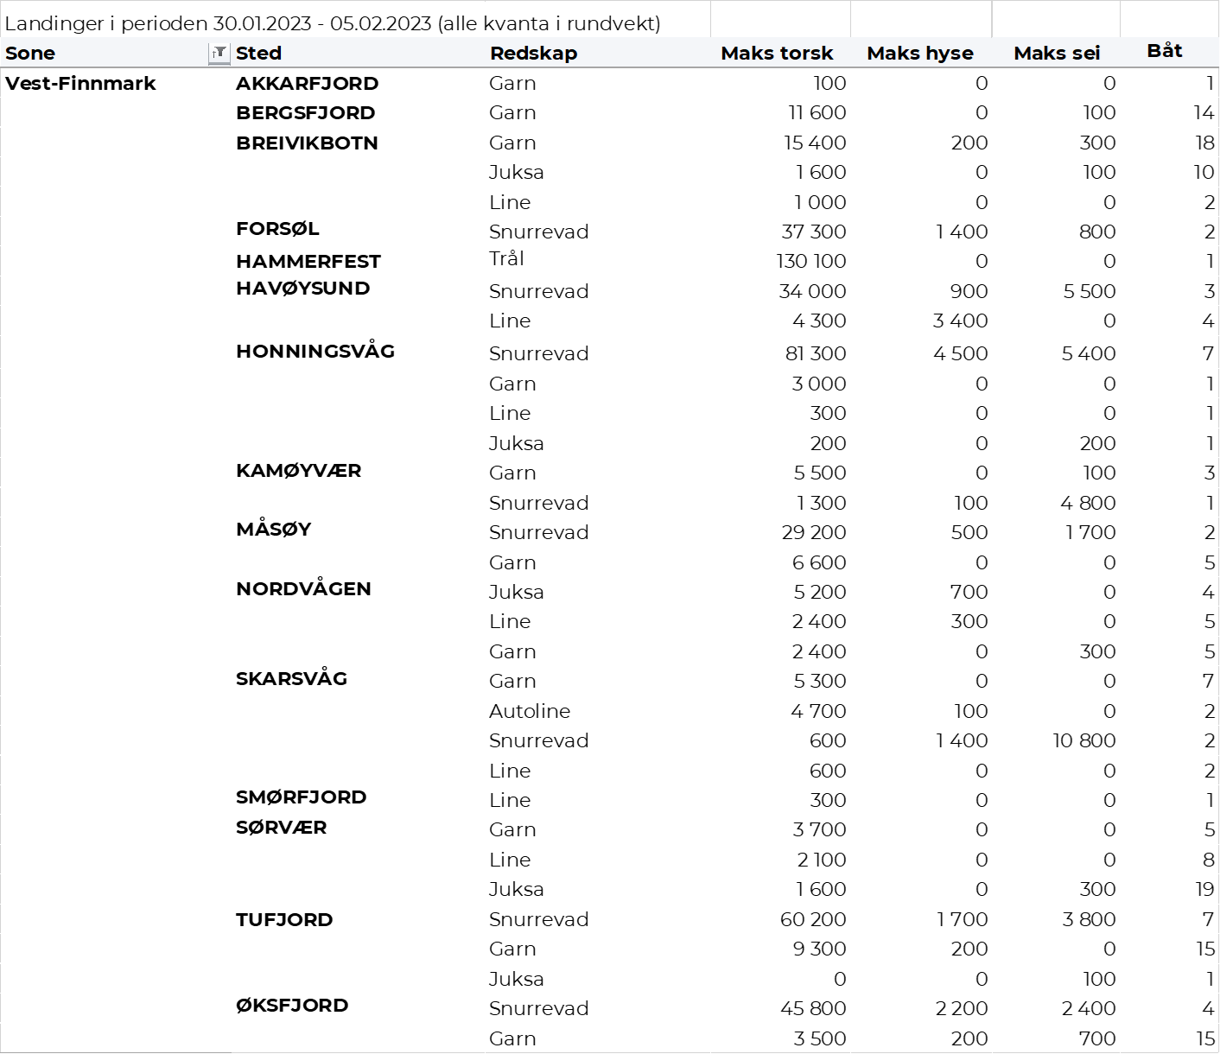
Troms
Fra omsetninga fra perioden i uke 5 i 2023 har vi følgende oversikt:
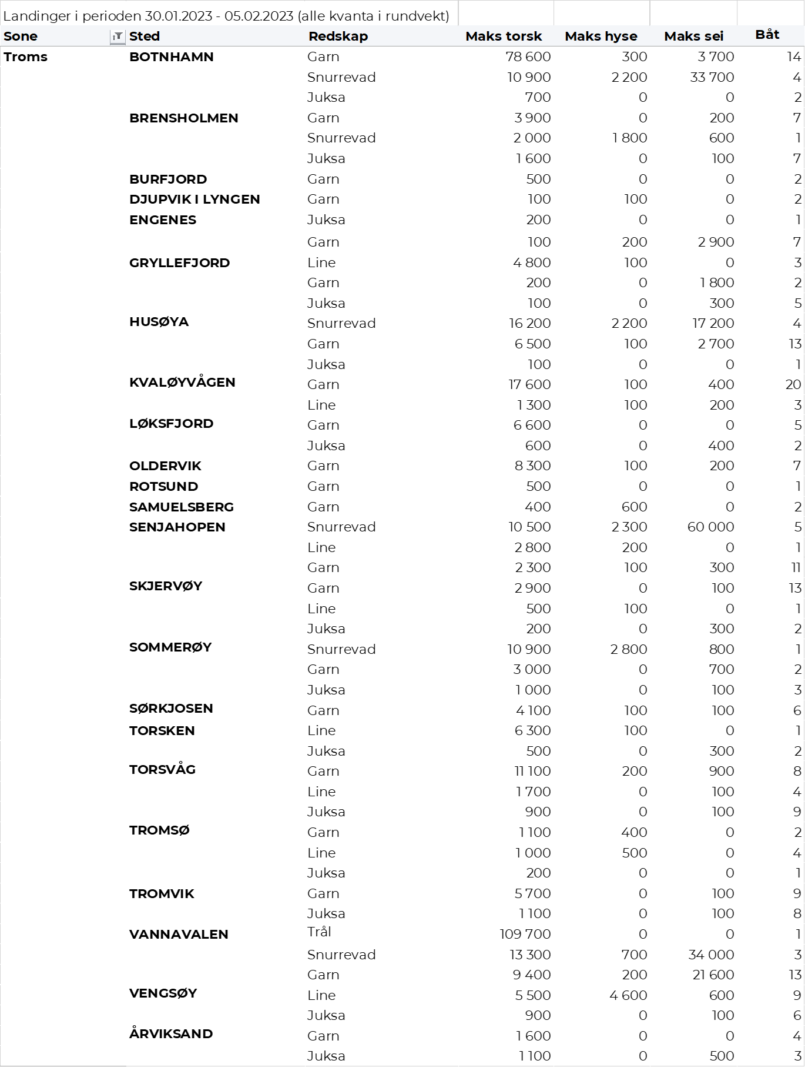
Vesterålen
Fra omsetninga fra perioden i uke 5 i 2023 har vi følgende oversikt:
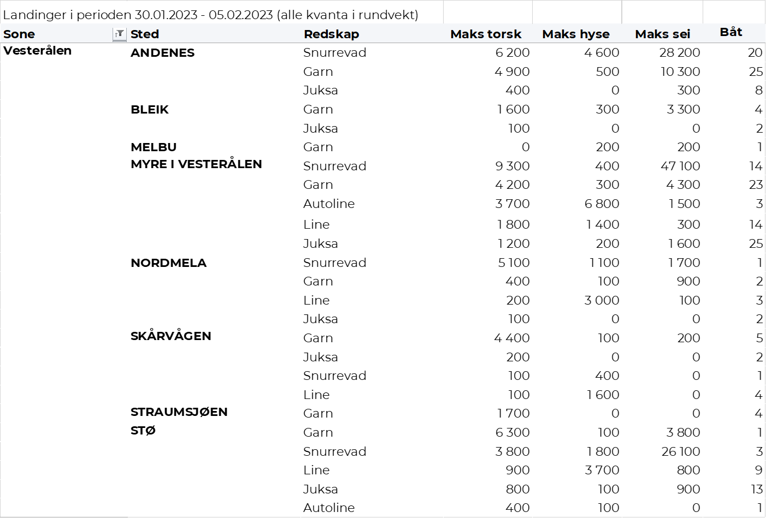
Lofoten/Salten
Fra omsetninga fra perioden i uke 5 i 2023 har vi følgende oversikt:
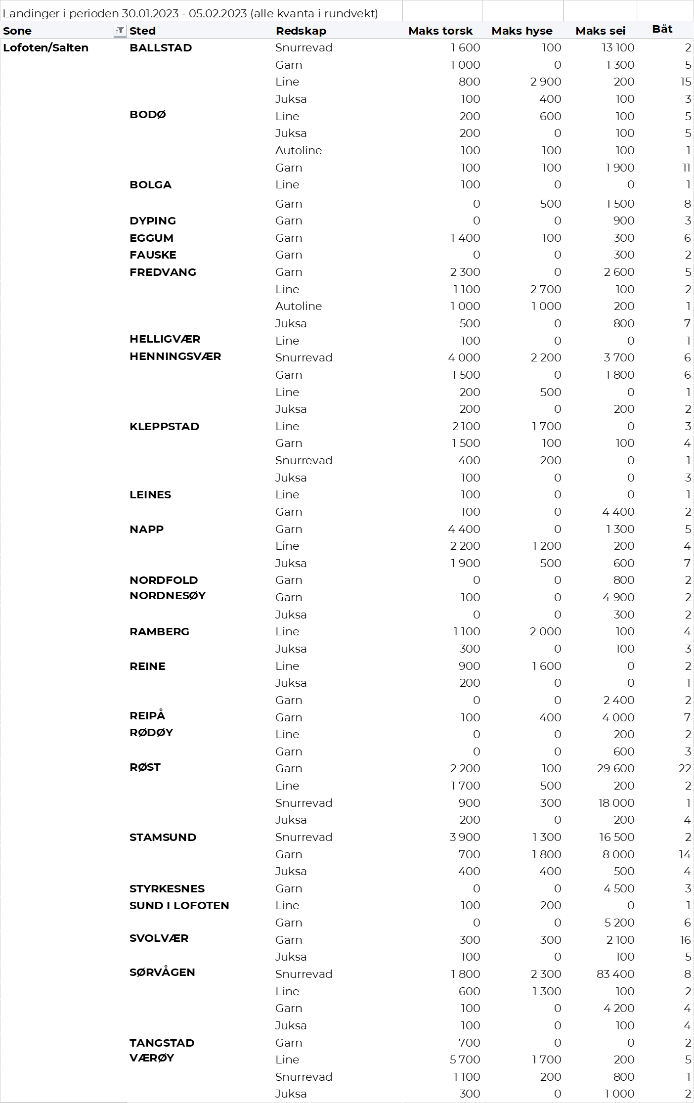
Helgeland-Nordmøre
Fra omsetninga fra perioden i uke 5 i 2023 har vi følgende oversikt:
